Bílé Fortissimo přinese do každého interiéru čistotu i vzdušnost
Praha, 25. června 2018 – Bílá symbolizuje nové začátky, a proto je tím nejlepším základem pro novou podobu vašeho interiéru. Využijte všech benefitů nové receptury barvy Primalex Fortissimo Bílé, která se vyznačuje vylepšenou kryvostí i lehčí roztíratelností. Užívejte si krásných a dokonalých interiérů po dlouhá léta.

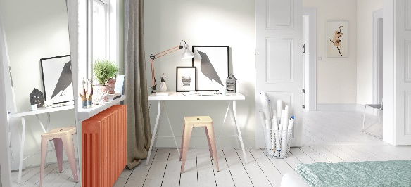
Bílá barva v interiéru zároveň uklidňuje a nabízí otevřenost pro další nápady. Je elegantní a nepodléhá moderním trendům jako jiné odstíny. Proto se vám jen tak neomrzí.

Již dávno neplatí, že je bílá barva náročná na svou údržbu a že se nehodí do místností, ve kterých je předpoklad vyššího zatěžování jako jsou kuchyně, koupelny či dětské pokoje. Bílá barva Primalex Fortissimo Bílé dokonale splňuje požadavky kladené na moderní interiérové nátěry z hlediska omyvatelnosti i úplné otěruvzdornosti.

„Z praxe velmi dobře vím, že přesvědčit a vysvětlit zákazníkům, proč si koupit kvalitní omyvatelný nátěr, není vždy snadné. Nicméně je to investice, která se vrátí. Kvalitní barvy dnes už nepatří pouze do obývacích pokojů a dalších reprezentativních prostor. Omyvatelné nátěry se budou vašim zákazníkům hodit i v mechanicky hodně vytěžovaných místnostech. Často podceňovaným prostorem jsou chodby
a vůbec vstupní prostory. Ty si však zaslouží správnou úpravu. Ušpinění od bot či vašich mazlíčků po venčení však lehce očistíte. Kuchyně a koupelny jsou dalšími místy, kde by omyvatelný nátěr měl být jasnou volbou,“ vysvětluje Martin Čížek, Technicko-obchodní zástupce značky Primalex.

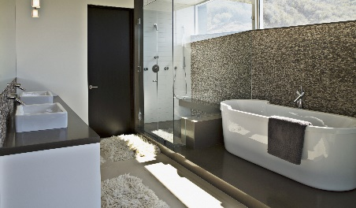
Zmiňované prostoty je těžké udržovat v čistém stavu. Hygienické normy požadují v koupelnách keramické obklady do výše 1,5 m
a ve sprchových koutech do 2,2 m. To je právě z důvodu snadné údržby. Omyvatelný Primalex Fortissimo Bílé pak lze použít na vymalování ploch nad obklady i stropu, kdy spolehlivě odolá vysoké vlhkosti v koupelně i občasně odstřikující vodě.
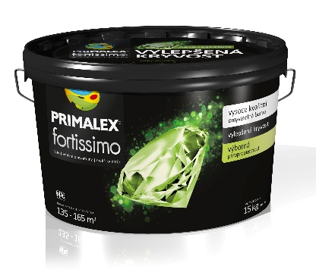
Barvu Fortissimo Bílé lze při ušpinění jednoduše očistit pomocí vlhkého hadříku. Navíc díky vysoké otěruvzdornosti vám nešpiní oblečení, ani když se o zeď ležérně opřete v černém oblečení. Omyvatelné barvy jsou zároveň vysoce paropropustné, tedy takzvaně dýchají, a nemusíte se je bát použít ani v koupelně nebo v dalších místnostech se zvýšeným výskytem vody a páry. Nicméně pozor si dejte u míst, která jsou pravidelně a dlouhodobě zatěžována vodou a navíc bývají znečištěna například od zbytku mýdla.

Mechanická odolnost třídy 2 dle ČSN EN 13 300 a bělost nad 90 % BaSO4 bílé činí z nové barvy Fortissimo nejkvalitnější bílý nátěr značky Primalex. „Jen nejlepší suroviny a vysoké nároky na technické parametry nás mohly uspokojit při přípravě této novinky. Primalex Fortissimo je vylepšená řada prvotřídních produktů pro vaše interiéry,“ dodává na závěr Martin Čížek.

O značce Primalex
Základem sortimentu značky Primalex jsou malířské nátěry, které si získaly oblibu jednoduchou aplikací, velkým výběrem druhů, a především trvale stabilní kvalitou, která je kromě vlastní laboratoře kontrolována organizací ITC Zlín. Primalex je jednou z mála značek, jež certifikovala systémy ISO 9001, ISO 14001 a OHSAS 18001 společně, a získala tak Zlatý certifikát pro integrovaný systém řízení. Obdržela také mezinárodně uznávané certifikáty IQNet. Primalex dodává na trh kompletní spektrum nátěrových hmot zahrnující vnitřní malířské nátěry, fasádní barvy, omítky, barvy na kov a dřevo, zateplovací systém a prostředky na úpravu podkladu. Disponuje sítí více než 400 Tónovacích center pro obarvování nátěrových hmot. Ta je nejširší v rámci České a Slovenské republiky s ideální dostupností pro spotřebitele ve všech regionech. Spotřebitelům jsou na nejmodernějších strojích na počkání připraveny vysoce kvalitní obarvené interiérové, fasádní nátěry a zateplovací systémy, omítky a barvy na kov a dřevo.

O skupině PPG
Vizí společnosti PPG je i nadále zůstat předním světovým výrobcem nátěrových hmot a dalších speciálních produktů, které zákazníkům pomáhají chránit a zkrášlovat jejich vlastní výrobky i okolí. Díky inovacím, úsilí o udržitelný rozvoj a kompetenci v oblasti barev pomáhá PPG svým zákazníkům
v průmyslu, dopravě, výrobě spotřebního zboží a na trhu autopříslušenství vylepšovat více povrchů různými způsoby než kterákoli jiná společnost. Společnost PPG byla založena v roce 1883, její centrála má sídlo v Pittsburghu a působí v téměř 70 zemích po celém světě. Akcie společnosti PPG jsou obchodovány na New York Stock Exchange (symbol: PPG).

Podrobnější informace získáte na www.primalex.cz, www.ppg.com, na Twitteru (@PPGIndustries) nebo Facebook Primalex ČR www.facebook.com/primalexcz/.

Pro více informací, prosím, kontaktujte:

Petr Kavalír
PPG DECO CZECH
Brand Marketing Manager
Tel.: +420 222 333 717
Mob.: +420 737 285 977
E-mail: petr.kavalir@ppg.com

Lucie Krejbichová
doblogoo s.r.o.
Account Manager
Mobil: +420 602 359 328
E-mail: lucie@doblogoo.cz

